UNIVERSIDAD PERUANA UNIÓN
Escuela Profesional de Ingeniería de Sistemas
Proyecto de Evaluación de Fin de Carrera

LÍNEA: GESTIÓN DE TECNOLOGÍAS DE INFORMACIÓN (GTI)
ENTREGABLE 4
SOLUCIÓN TIC
INTEGRADA
al Ecosistema de Sistemas de Información
Empresa caso de estudio:
WISP Ingeniería en Redes y Telecomunicaciones
Región Puno – Perú
Stack: Django · Angular · PostgreSQL · App móvil · WireGuard · API RouterOS

Contenido

Descripción del Producto
El presente documento constituye el diseño conceptual y técnico de la solución tecnológica propuesta para WISP: el Sistema de Gestión Integral para ISP de Fibra Óptica Multi-Zona. Considera su integración con los sistemas y la infraestructura existentes, la arquitectura organizacional, los flujos de datos y los requisitos de seguridad.
Se describe la arquitectura de la solución y sus componentes, el ecosistema de sistemas de información y su interoperabilidad, los mecanismos de seguridad y gobernanza (alineados a COBIT 2019 y a la normativa peruana de protección de datos), y los lineamientos de escalabilidad y sostenibilidad, asegurando la coherencia con el ecosistema institucional y con los objetivos estratégicos definidos en los entregables previos.
Fundamento metodológico (arquitectura): La arquitectura se documenta siguiendo el enfoque de vistas del modelo C4 (contexto, contenedores, componentes) y el estándar ISO/IEC/IEEE 42010 de descripción de arquitectura, complementados con un modelo de capas (layered architecture) para representar la separación de responsabilidades.

5.1 Arquitectura de la Solución
La solución adopta una arquitectura cliente-servidor multicapa, desplegada en la nube y conectada de forma segura con la infraestructura física distribuida en las 13 zonas de WISP. El backend centralizado expone una API REST que consumen tanto el frontend web como la aplicación móvil, y se comunica con los 13 MikroTik a través de una red privada virtual (WireGuard) usando la API nativa de RouterOS 7.

Diagrama de arquitectura (vista de despliegue)
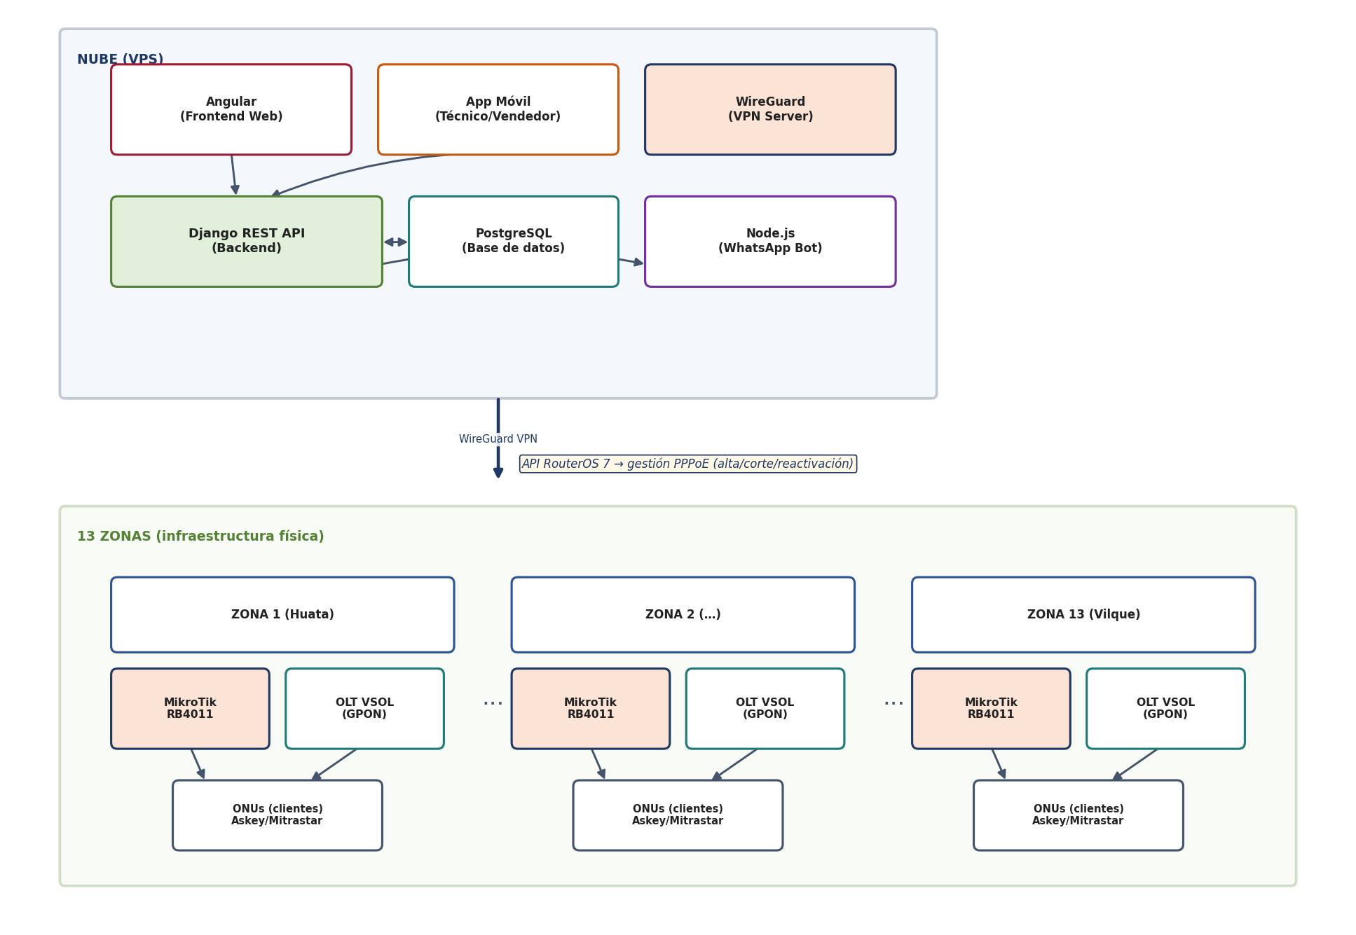
Figura 1. Arquitectura de despliegue: componentes en la nube (VPS) conectados vía WireGuard con los 13 MikroTik y OLT de cada zona.

Arquitectura por capas
La solución se organiza en cinco capas con responsabilidades bien separadas, lo que favorece el mantenimiento, la seguridad y la escalabilidad:
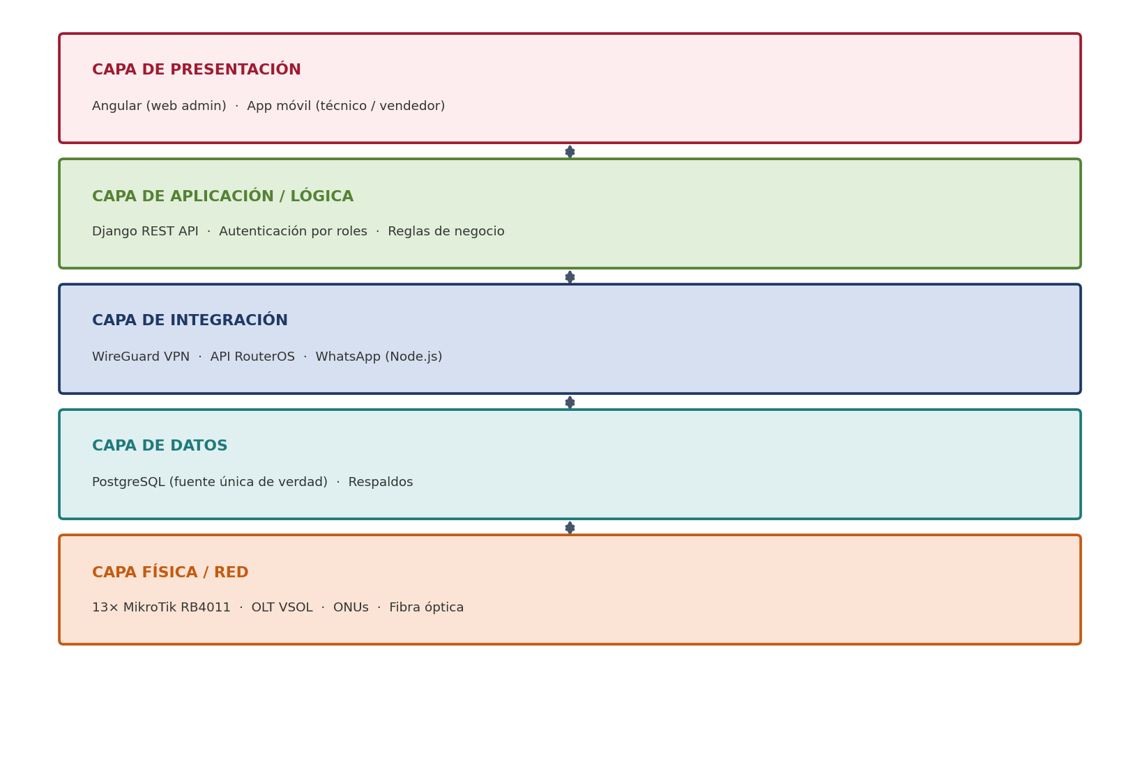
Figura 2. Arquitectura en capas (layered architecture) de la solución.

Componentes principales
Componente | Tecnología | Función
Frontend web | Angular | Panel de administración: gestión de clientes, planes, zonas, órdenes y cobertura.
Aplicación móvil | App móvil (roles) | Registro de prospectos (vendedor) y evidencias de instalación (técnico) desde el celular.
Backend / API | Django REST Framework | Lógica de negocio, autenticación por roles, exposición de API REST y orquestación de integraciones.
Base de datos | PostgreSQL | Fuente única de verdad: clientes, planes, zonas, órdenes, instalaciones, usuarios.
VPN | WireGuard | Túnel cifrado entre la nube y los 13 MikroTik para gestión remota segura.
Integración de red | API RouterOS 7 | Alta, corte y reactivación automática de usuarios PPPoE en los MikroTik.
Notificaciones | Node.js (WhatsApp) | Envío automático de mensajes a clientes (avisos, cobros, estados).

Integraciones
La solución integra tres tipos de sistemas, lo que constituye su principal diferenciador técnico:
- Integración con MikroTik (RouterOS API): el backend crea, corta y reactiva usuarios PPPoE y gestiona la lista de corte de morosos directamente en cada router, eliminando la operación manual.
- Integración con WhatsApp (Node.js): envío automatizado de notificaciones a los clientes, reutilizando el canal ya conocido por la empresa.
- Integración interna (web + móvil + BD): todos los clientes (web y móvil) consumen la misma API y la misma base de datos, garantizando consistencia.

5.2 Ecosistema de Sistemas de Información

Mapa de sistemas actuales
El ecosistema actual de WISP está compuesto por sistemas aislados que no se comunican entre sí, lo que genera la dispersión de datos identificada en el diagnóstico:
Sistema actual | Rol | Destino en la solución
Sistema heredado (PHP) | Gestión de clientes | Reemplazado por el nuevo sistema web
13× MikroTik RouterOS 7 | Control PPPoE y ancho de banda | Integrado vía API
OLT VSOL (×13) | Concentración de fibra (GPON) | Se mantiene (capa física)
Bot WhatsApp (pagos) | Recepción de comprobantes | Coexiste (fuera del alcance actual)
WhatsApp operativo | Coordinación informal | Reemplazado por app + notificaciones
Papel / registros manuales | Captación en campo | Reemplazado por app móvil

Integración propuesta
La solución actúa como núcleo integrador del ecosistema: centraliza la información dispersa y se convierte en el punto único de gestión. El sistema heredado y los flujos de papel/WhatsApp se sustituyen; los MikroTik y OLT (infraestructura física) se conservan pero pasan a ser gestionados desde el sistema; y el canal WhatsApp se automatiza. De un ecosistema fragmentado se pasa a un ecosistema integrado alrededor de una fuente única de verdad.
Principio de integración adoptado
Se aplica el principio de "fuente única de verdad" (single source of truth): toda la información operativa reside en la base de datos PostgreSQL, y los distintos clientes (web, móvil) y sistemas (MikroTik, WhatsApp) se sincronizan con ella. Esto elimina la duplicidad y las inconsistencias que hoy existen entre el sistema heredado, los comentarios de los MikroTik y los chats.

Interoperabilidad
La interoperabilidad entre los componentes se garantiza mediante estándares abiertos y protocolos ampliamente soportados:
Interacción | Protocolo / Estándar | Formato
Web/Móvil ↔ Backend | HTTP/HTTPS (REST) | JSON
Backend ↔ MikroTik | API REST RouterOS 7 sobre VPN | JSON / HTTPS
Nube ↔ Zonas | WireGuard (UDP cifrado) | Túnel VPN
Backend ↔ WhatsApp | API / librería Node.js | JSON
Backend ↔ Base de datos | SQL / ORM (Django) | Relacional

5.3 Seguridad y Gobernanza
La seguridad y la gobernanza de la solución se abordan en dos planos complementarios: los controles técnicos de seguridad de la información, y el marco de gobierno de TI que asegura que la tecnología esté alineada con los objetivos de WISP y sea gestionada con criterios reconocidos.
Fundamento metodológico (gobierno de TI): La gobernanza se alinea con COBIT 2019 (ISACA), marco de referencia para el gobierno y la gestión de la tecnología de la información empresarial. Se referencian objetivos de gobierno y gestión (governance/management objectives) aplicables a la solución. Esto responde al lineamiento de "Gobierno de TI" que el propio programa de GTI establece para el área.

Gestión de accesos
El control de accesos se basa en el principio de mínimo privilegio y en la autenticación por roles (RBAC – Role-Based Access Control), de modo que cada usuario accede únicamente a las funciones que su rol requiere:
Rol | Accesos permitidos | Restricciones
Administrador | Gestión completa: clientes, planes, zonas, órdenes, cortes, reportes. | Acceso total (supervisado)
Vendedor | Registro de prospectos y consulta de cobertura desde la app. | No accede a datos de red ni cortes
Técnico | Órdenes asignadas y registro de evidencias de instalación. | No accede a datos comerciales/financieros
Cliente (futuro) | Consulta de su estado y cobertura (autoservicio). | Solo su propia información

Protección de datos
La protección de los datos —especialmente los datos personales de los clientes— se garantiza mediante los siguientes controles técnicos:
- Cifrado en tránsito: todo el tráfico web usa HTTPS/TLS, y la comunicación con los MikroTik viaja por el túnel cifrado WireGuard.
- Autenticación robusta: credenciales protegidas (hashing), tokens de sesión y control por roles.
- Respaldos periódicos: copias de seguridad automáticas de la base de datos, con plan de recuperación.
- Registro de auditoría: trazabilidad de las acciones críticas (altas, cortes, cambios) para responsabilidad y control.
- Segmentación de red: acceso a los MikroTik restringido a través de la VPN, sin exposición directa a internet.

Cumplimiento normativo
La solución se diseña considerando el marco legal peruano y las buenas prácticas del sector:
Norma / Marco | Ámbito | Aplicación en la solución
Ley N° 29733 | Protección de Datos Personales (Perú) | Tratamiento seguro y consentido de los datos de clientes.
OSIPTEL / MTC | Regulación de telecomunicaciones | Registro ordenado de clientes y servicios prestados.
ISO/IEC 27001 (ref.) | Seguridad de la información | Buenas prácticas de controles de seguridad.
COBIT 2019 | Gobierno y gestión de TI | Alineamiento estratégico y gestión de riesgos (ver abajo).

Gobernanza de TI con COBIT 2019
Se referencian los objetivos de gobierno y gestión de COBIT 2019 que la solución ayuda a cumplir, evidenciando que el proyecto no solo construye tecnología, sino que la gobierna de forma alineada al negocio:
Objetivo COBIT 2019 | Dominio | Contribución de la solución
EDM01 – Gobierno de TI | Evaluar, Orientar y Supervisar | La solución alinea la TI con los objetivos estratégicos de WISP definidos en el diagnóstico.
EDM03 – Optimización del riesgo | Evaluar, Orientar y Supervisar | Reduce riesgos operativos (dependencia de una persona, pérdida de datos).
APO12 – Gestión del riesgo | Alinear, Planificar y Organizar | Se apoya en el plan de riesgos del proyecto (análisis P×I y respuestas).
APO13 – Gestión de la seguridad | Alinear, Planificar y Organizar | Define políticas de seguridad, cifrado y control de accesos.
BAI03 – Gestión de soluciones | Construir, Adquirir e Implementar | Desarrollo estructurado del sistema (SRS, arquitectura, pruebas).
DSS05 – Servicios de seguridad | Entregar, Dar Servicio y Soporte | Gestión de accesos por roles, protección de endpoints y VPN.

Lectura de gobernanza
Al mapear la solución contra COBIT 2019, WISP no solo obtiene un sistema, sino un modelo de gobierno de su TI: la tecnología queda alineada con la estrategia (EDM01), los riesgos se gestionan (EDM03, APO12), la seguridad se formaliza (APO13, DSS05) y el desarrollo sigue buenas prácticas (BAI03). Esto eleva la madurez digital de la empresa desde el nivel "inicial" diagnosticado hacia un nivel "gestionado".

5.4 Escalabilidad y Sostenibilidad

Capacidad de crecimiento
La arquitectura está diseñada para crecer sin rediseños estructurales, acompañando la expansión de WISP a nuevos distritos (objetivo estratégico OE-01):
- Escalabilidad horizontal de zonas: agregar una nueva zona solo requiere sumar su MikroTik a la VPN y registrarlo; el sistema ya está preparado para N zonas, no está limitado a 13.
- Escalabilidad de usuarios: el backend Django y PostgreSQL soportan el crecimiento de clientes; ante mayor carga, el VPS puede escalar verticalmente (más recursos) u horizontalmente (más instancias).
- Homogeneidad de la infraestructura: al ser todos los MikroTik del mismo modelo y versión (RB4011, RouterOS 7), la integración escala sin casos particulares.
- Arquitectura desacoplada: la separación en capas y el uso de API permiten evolucionar cada componente de forma independiente.

Costos futuros
La sostenibilidad económica se sustenta en costos operativos bajos y predecibles, que crecen mucho más lento que los ingresos por nuevos clientes:
Escenario | Costo operativo anual | Observación
Actual (~455 clientes, 13 zonas) | ~S/ 3 780 | VPS + dominio + mantenimiento + backup
Crecimiento (+50% clientes) | ~S/ 4 500 – 5 500 | Solo escala el VPS; el resto se mantiene
Nuevas zonas (+5 zonas) | Costo marginal bajo | Sin nuevo desarrollo; solo config.

Sostenibilidad económica
El costo operativo por cliente disminuye a medida que WISP crece (economía de escala): la misma plataforma soporta más clientes y zonas con un incremento de costo marginal. Esto hace que la solución sea sostenible en el tiempo y refuerza el retorno demostrado en el Business Case.

Evolución tecnológica
La solución contempla una hoja de ruta de evolución que aprovecha su arquitectura desacoplada para incorporar mejoras futuras sin rehacer lo existente:
Fase | Evolución propuesta | Horizonte
Corto plazo | Automatización del módulo de pagos (Yape/Plin) e integración con el bot de cobros. | 6–12 meses
Mediano plazo | Portal de autoservicio para clientes y provisión automática de ONUs en la OLT. | 1–2 años
Largo plazo | Analítica de datos e indicadores de negocio (BI); alertas predictivas de red. | 2+ años

Conclusión — Cierre de la línea GTI
La Solución TIC Integrada propuesta constituye una respuesta coherente, técnicamente sólida y estratégicamente alineada al problema de WISP. Su arquitectura multicapa en la nube, integrada de forma segura con los 13 MikroTik mediante WireGuard y la API de RouterOS, convierte un ecosistema hoy fragmentado en una plataforma única, trazable y escalable.
Con este documento se cierra la línea de Gestión de Tecnologías de Información (GTI), que ha recorrido de forma completa el ciclo: el diagnóstico organizacional identificó el problema; el Business Case demostró su viabilidad económica; el Plan de Gestión estableció cómo ejecutarlo; el modelado de procesos AS-IS/TO-BE cuantificó la mejora operativa; y esta Solución TIC define el cómo técnico. En conjunto, GTI entrega el marco estratégico y de gobierno sobre el cual las líneas de Software e Infraestructura desarrollarán la implementación.
Coherencia integral del proyecto
Los cinco componentes de GTI conforman una narrativa única y trazable: problema → viabilidad → plan → procesos → solución. Cada decisión técnica de esta Solución TIC responde a una necesidad identificada en el diagnóstico y validada en el Business Case, y se gobierna con criterios reconocidos (PMBOK, BPMN, COBIT 2019). El proyecto queda listo para su fase de construcción en las líneas de Software e Infraestructura.

